Рисунок 10
ИГРА «ОДИН – ДЕВЯТЬ»
Задание: Скажи, сколько.
Образец: Один мяч – девять мячей;

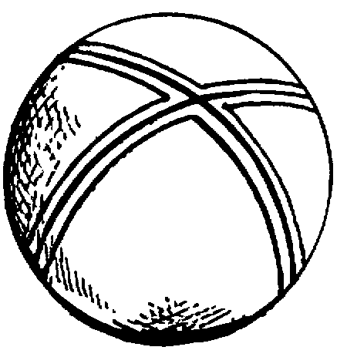  МЯЧ | ГВОЗДЬ | МАЛЫШ
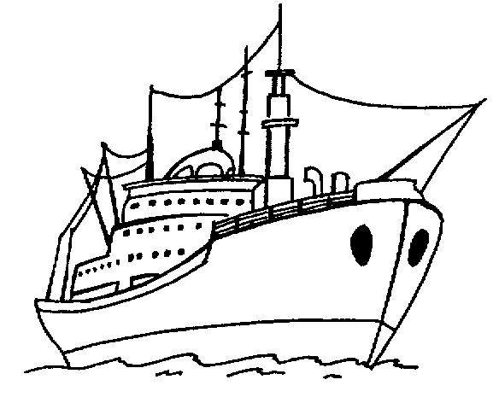  КОРАБЛЬ | 9 | 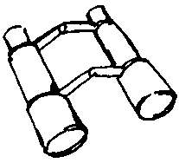  БИНОКЛЬ
ВРАЧ | ФОНАРЬ | 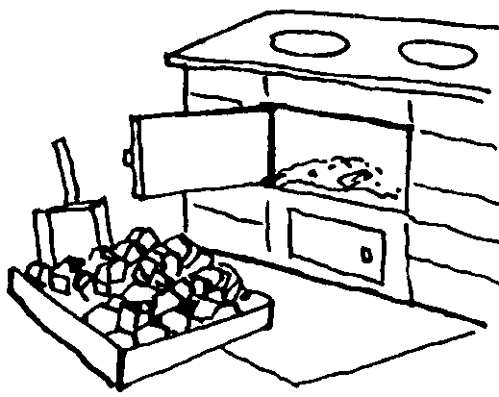  УГОЛЬ

